Processo para iniciar o Trunfo IFRS
1.0 No terminal VSCODE executar o comando cd c:\Trabalho se esse for o caminho.
1.1 Este comando permite ir ao código e os itens presentes neste caminho para o funcionamento do código.
2.0 Com o caminho selecionado executar o comando dir para conferir os itens presentes dentro do caminho.
2.1 Dentro do caminho devem estar os seguintes itens:
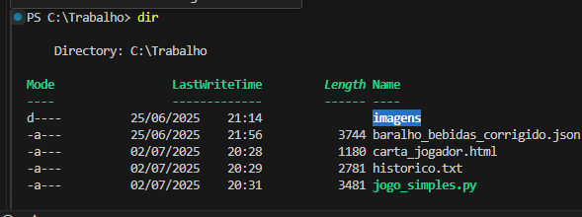
2.2 Se os seguintes itens estiverem dentro pode executar.

3.0 Com os itens conferidos executar o comando pip install pillow
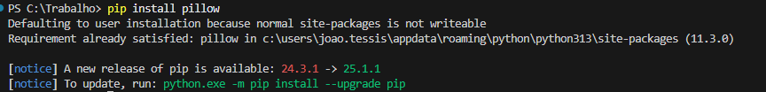
3.1 É necessário instalar o tk para liberar a abertura da carta em outra aba, sem isso o código não roda.

4.0 Com o código conferido e o pip concluido executar o comando python jogo_simples.py
4.1 Este comando permite a abertura da carta e o jogo em pleno funcionamento.

5.0 Para o histórico dos jogos ocorridos execute o comando Get-Content historico.txt
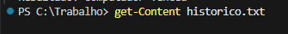
5.1 O getcontent vai puxar os dados salvos e mostrar no terminal para o usuário.
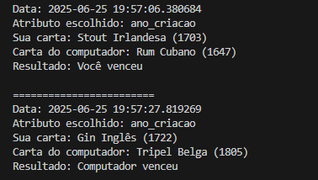

6.0 Importante manter os arquivos no mesmo diretório, ou seja, na mesma pasta.
